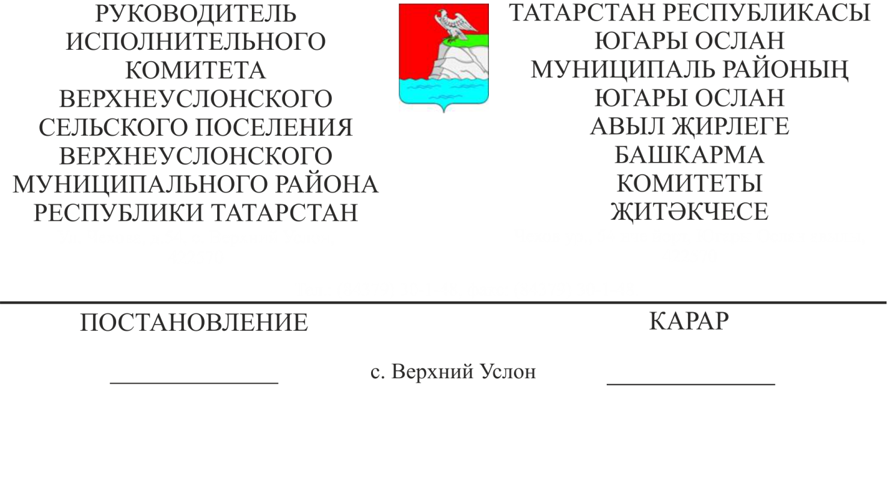
20.01.2020 №2

Хөкем ителүчеләрне төзәтү һәм мәҗбүри эшләр рәвешендә җәзага тарту өчен урыннарны билгеләү турында

Россия Федерациясе Җинаять кодексының 49 ст. 1, 50 ст. 1 өлеше һәм Россия Федерациясе Җинаять-башкарма кодексының 25 ст. 1, 39 ст. 1 өлеше нигезендә, Татарстан Республикасы Югары Ослан муниципаль районы Югары Ослан авыл җирлеге территориясендә яшәүче төзәтү һәм мәҗбүри эшләргә хөкем ителүчеләрнең җәзаларын үтәтү өчен,

КАРАР БИРӘМ:

- Татарстан Республикасы Югары Ослан муниципаль районы Югары Ослан авыл җирлеге территориясендә яшәүче төзәтү эшләренә хөкем ителгәннәрнең җәзаларын үтәтү өчен предприятиеләр, оешмалар һәм учреждениеләр исемлеген раслау (1нче кушымта).
- Татарстан Республикасы Югары Ослан муниципаль районы Югары Ослан авыл җирлеге территориясендә яшәүче мәҗбүри эшләргә хөкем ителгәннәргә җәза бирү өчен предприятие, оешма һәм учреждениеләр исемлеген раслау (2нче Кушымта).
3. Әлеге предприятие, оешма һәм учреждениеләр исемлекләрен килештерү өчен Россия Федераль салым хезмәтенең Татарстан Республикасы буенча идарәсе ФКУ Кама Тамагы муниципальара филиалына җибәрергә.
4. Әлеге карарны Югары Ослан муниципаль районының рәсми сайтында һәм Татарстан Республикасының хокукый мәгълүмат рәсми порталында урнаштырырга.

Югары Ослан муниципаль районы
Югары Ослан авыл җирлеге
Башкарма комитеты җитәкчесе Котков Д.В.

Югары Ослан авыл җирлеге
Башкарма комитеты җитәкчесенең
2019 елның 20 гыйнварындагы
2нче номерлы карарына
1нче кушымта

«КИЛЕШЕЛГӘН»
Татарстан Республикасы буенча
Россия ҖҮФХИ ФКУ Кама Тамагы
муниципальара Филиалының
өлкән инспекторы эчке хезмәт майоры
____________________А. В. Талалов

«____» _________________ 2020 ел.

Татарстан Республикасы Югары Ослан муниципаль районы Югары Ослан авыл җирлеге территориясендә яшәүче төзәтү эшләренә хөкем ителгәннәр тарафыннан җәза үтәү өчен оешма, предприятие һәм учреждениеләр
ИСЕМЛЕГЕ

- Татарстан Республикасы Югары Ослан муниципаль районы Югары Ослан авыл җирлеге Башкарма комитеты
- «Таткоммунэнерго» РПО АҖ
- Зеленодольск шәһәре «ЗВКС» АҖ
- «Экоавтотрейд» ҖЧҖ
- Югары Ослан ОСП «Татарстан почтасы» УФПС Зеленодольский РПСЫ
- «Татавтодор» ААҖ Апас филиалының «Югары Ослан» ДРСУ
- «Таттелеком» ААҖ Югары Ослан РУЭС
- «Югары Ослан үзәк район хастаханәсе» ДАСУ
- ИП Абдрахимов К. Г.

Югары Ослан муниципаль районы
Югары Ослан авыл җирлеге
Башкарма комитеты җитәкчесе Котков Д.В.

Югары Ослан авыл җирлеге
Башкарма комитеты җитәкчесенең
2019 елның 20 гыйнварындагы
2нче номерлы карарына
2нче кушымта

«КИЛЕШЕЛГӘН»
Татарстан Республикасы буенча
Россия ҖҮФХИ ФКУ Кама Тамагы
муниципальара филиалының
өлкән инспекторы эчке хезмәт майоры
____________________А. В. Талалов

«____» _________________ 2020 ел.
.

Татарстан Республикасы Югары Ослан муниципаль районы
Югары Ослан авыл җирлеге территориясендә яшәүче мәҗбүри эшләргә хөкем ителгәннәр тарафыннан җәза үтәү өчен оешма, предприятие һәм учреждениеләр
ИСЕМЛЕГЕ

- Югары Ослан авыл җирлеге Башкарма комитеты - төрле эшчеләр.

Югары Ослан муниципаль районы
Югары Ослан авыл җирлеге
Башкарма комитеты җитәкчесе Котков Д.В.

